УДК 911.37
СЕТИ ТУРИСТСКИХ МАРШРУТОВ В ДЕСТИНАЦИЯХ АЛТАЯ КАК ФАКТОР ПОВЫШЕНИЯ КОНКУРЕНТОСПОСОБНОСТИ РЕГИОНА
TOURIST ROUTE NETWORKS IN ALTAI DESTINATIONS AS A FACTOR IN INCREASING THE COMPETITIVENESS OF THE REGION

Кобызев Николай Сергеевич, старший преподаватель
Алтайский государственный гуманитарно-педагогический университет имени В.М. Шукшина
Россия, г. Бийск
professor_tour@mail.ru

Kobyzev Nikolay Sergeevich, senior lecturer
Altai State Humanitarian Pedagogical University named after V.M. Shukshin,
professor_tour@mail.ru

Аннотация (на русском языке). В статье рассмотрены способы организации туристско-рекреационного пространства, а именно – организация туристской деятельности посредством сети туристских маршрутов. Данная сеть создается в исследовании для рассредоточения туристского потока внутри региона в период сезонного (летнего) овертуризма и как инструмент повышения конкурентоспособности Алтайского региона. Помимо рассмотрения сети маршрутов, автором производится обзор механизмов качественного улучшения маршрутов, в числе которых – постройка домиков, убежищ и прочих объектов туристской инфраструктуры, способной обезопасить пребывание и повысить комфорт у туристов на маршруте.
Аннотация (на английском языке). The article considers the ways of organizing tourist and recreational space, namely, the organization of tourist activities through a network of tourist routes. This network is being created in the study to disperse the tourist flow within the region during the period of seasonal (summer) overturism and as a tool to increase the competitiveness of the Altai region. In addition to considering the route network, the author reviews the mechanisms of qualitative improvement of routes, including the construction of houses, shelters and other tourist infrastructure facilities that can protect the stay and increase the comfort of tourists on the route.
Ключевые слова (на русском языке): туризм, сеть, маршрут, туристский центр, организатор, услуга, потребитель, маршрут, перспектива, конкурентоспособность.
Ключевые слова (на английском языке): tourism, network, route, tourist center, organizer, service, consumer, route, perspective, competitiveness.

Социально-экономические аспекты развития туризма на Алтае напрямую зависят от объема туристского потока.
Для успешного развития туристической индустрии Алтая, как горного региона, необходимо обеспечить конкурентоспособность. Подобную функцию сможет выполнить создание на горной территории Алтая разнообразная по своей полноте густая сеть туристских маршрутов [3].
Для обеспечения конкурентоспособности сетей алтайских маршрутов среди других регионов с развитой сетью подобных маршрутов [2], может явиться лишь большая обеспеченность Алтайского региона инфраструктурными и супраструктурными единицами.
Подобными единицами могут стать не только кафе, гостиницы и туркомплексы. Ввиду увеличения туристского потока на Алтай в последние десятилетия, появляется и доля путешественников с повышенными запросами к сервису (подобная перспектива возникла в 2020 году после закрытия границ для выезда за рубеж). Людям, привыкшим отдыхать на зарубежных курортах, внезапно открылась возможность изучения рекреационных возможностей внутри страны.
В этой связи у Алтая, как региона, насыщенного объектами туристско-спортивного интереса, появилась возможность открыть «дикий» Алтай большему объему туристской публики. Данный стимул стал основополагающим для развития сферы услуг и организаций сервиса на отдаленных маршрутах и туристских базах.
В последние годы Алтай стал менять свой образ, перенимая опыт зарубежных коллег в сфере сервиса, а также в результате эффективной работы средств массовой информации и администрации Республики Алтай.
Одним из ключевых факторов явилось умение создать разнообразные и привлекательные маршруты для гостей региона.
Некоторые основоположники и современники развития спортивного туризма на Алтае отождествляют развитие туристского сервиса на Алтае с рычагом деградации личности потребителя туристских услуг, противопоставляя активный туризм (многодневные туристские путешествия на дальние дистанции вопреки повышенным нагрузкам и непогоде) современному облегченному варианту путешествий налегке (в том числе на транспорте повышенной проходимости в места, куда ранее не ступала нога человека).
Однако, с развитием сервиса и легкодоступности туристских маршрутов туристско-спортивный потенциал Алтая себя не исчерпал.
Каждый современный организатор туристской деятельности пытается на рынок туристских услуг внести качественно новый продукт. Основными критериями нововведений в виде таких продуктов обычно являются:
1.) Использование ранее созданных многодневных категорированных туристско-спортивных маршрутов (Всесоюзные туристские маршруты) с разделением их на отдельные участки (по длительности, трудности и насыщенности) [4];
2.) Комбинированные маршруты (пеше-водные, пеше-вело-водные, конно-водные и др.);
3.) Применение на обзорных маршрутах (обычно автомобильных экскурсионных) средств анимации (этнографического содержания) и гастрономического разнообразия (знакомство с местной кухней и обрядами местного населения);
4.) Успешное внедрение интерактивных и квест-программ для участников коротких путешествий или отдыхающих на туристских базах Алтая.
Подобные туристские нововведения ежегодно повышают объемы туристского потока в пределы Алтайского региона. В связи с увеличением туристского потока перед организаторами туристской деятельности стоит первостепенная задача – разгрузка основных районов Республики Алтай от огромного числа различных категорий туристов.
Реализовать данную задачу под силу лишь одним способом – завлечение туристов, наполняющих регион, в новые районы для путешествий и отдыха.
Поэтому формирование, развитие и динамичное усовершенствование сети маршрутов дестинаций Алтая становится как никогда актуальным в современном периоде развития туристской сферы в регионе.
Для определения конкурентоспособных маршрутов необходимо, в первую очередь, провести анализ существующих маршрутов и их привлекательности, исследовав потребности и предпочтения туристов.
Многие туристские достопримечательности утратили к себе интерес в силу ухудшения качества дорожного полотна, ведущего к большому множеству озер, ледников и горных вершин. Выражаясь точнее, нужно отметить, что реклама многих турфирм не охватывает данные районы в силу отсталости дорожной инфраструктуры; туризм развивается более интенсивно в области развития автодорог – Чуйского и Чемальского трактов.
Однако, самодеятельные группы туристов и некоторые турфирмы до сих пор организуют туристские путешествия в малоизвестные (а точнее сказать – хорошо забытые) районы Алтая.
Одним из подобных районов Алтая является Усть-Канский. Многие туристские группы минуют данное село по пути в село Усть-Кокса, откуда в дальнейшем следуют в район горы Белухи или Мультинских озер. Но мало кому известно, что от села Усть-Кан простираются интересные достопримечательные горные массивы Коргонского, Тигирекского и Бащелакского хребтов, насыщенных объектами туристского интереса и культурно-исторического наследия.
Исходя из вышесказанного, необходимо отметить необходимость создания сети туристских маршрутов для всего Алтайского региона, в составе которого находятся две административно-территориальные единицы: Алтайский край и Республика Алтай.
При построении сети маршрутов в Республике Алтай будет возможность задействовать практически всю её горную территорию (за исключением населенных пунктов, пастбищ и сенокосов). Для Алтайского же края перспективной областью развития туризма станет его южная часть (Колыванский, Коргонский, Бащелакский, Коксуйский, Ануйский, Чергинский, Тигирекский хребты).
Выявленные для перспективного рассмотрения горные области Алтайского края и Республики Алтай смогут не только рассредоточить туристский поток внутри региона в летний период овертуризма, но и привнести денежные средства в муниципальный бюджет для усовершенствования автодорожной и инфраструктурной сети региона (рис.1).

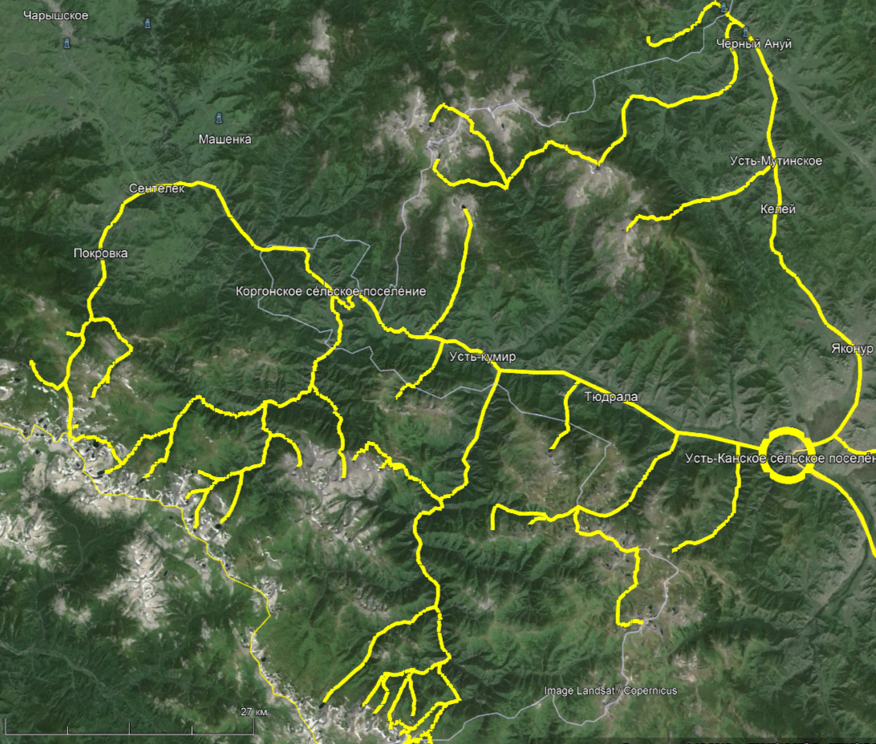
Рис. 1. Сеть маршрутов в районе села Усть-Кан (составлено автором)

Инновационное проектирование новых маршрутов и управление конкурентоспособностью сети маршрутов в своей перспективе должно опираться на постоянную динамику и видоизменение с гибкостью для потребителя [1, 5].
Любые качественные нововведения в своей основе служат положительным стимулом при привлечении туристского потока (рис. 2).
Нововведения на туристских маршрутах могут быть двух видов: естественные (стихийные) и искусственные (вынужденные благоустроительные).
К естественным могут относиться комбинирование маршрутов, смена или чередование района радиальных выходов (видоизменение программы тура туроператором или инструктором на маршруте из-за метеоусловий).
К искусственным (вынужденным благоустроительным) станут относиться нововведения сервисного (комфортабельного) характера: постройка на туристских маршрутах туалетов, обустроенных троп с перилами, специализированных объектов размещения (отапливаемые домики и укрытия от ненастья) и костровищ, информационных щитов (с их адаптацией под укрытие), мусоросборниках. В этом же числе – искусственно созданные объекты туристского интереса (на подобии каменной бабы в селе Манжерок, «Долине зайцев» в Республике Карелия, скульптуры «Хранитель Байкала» в местности Узуры в северо-восточной части острова Ольхон и многих других объектов), несущих в себе не только эстетическую привлекательность, но и играющие роль защитных от дождя и ветра сооружений (рис. 2).
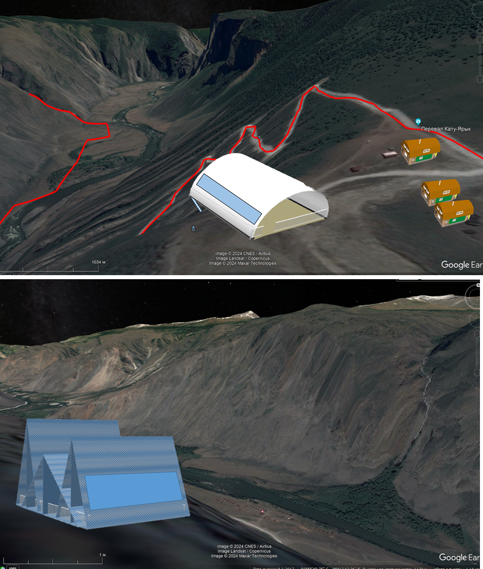
Рис. 2. Примерный план благоустройства территории смотровых площадок (сверху – смотровая площадка на долину реки Чулышман с перевала Кату-Ярык, снизу – вид с перевала Кату-Ярык на водопад Карасу, долину реки Чулышман и Чулышманское нагорье) (составлено автором)

Маркетинговая стратегия для привлечения большего числа туристов для дальнейшего развития Алтая играет огромную роль.
Помимо развития сетей маршрутов и дорожной сети для их взаимного улучшения, для жителей и гостей региона необходимо регулярно проводить осведомление в виде рекламных роликов или видео зарисовок, демонстрирующих эстетическую привлекательность региона и его туристско-рекреационные возможности.
По опросам жителей города Бийска в течении января – февраля 2024 года из 124 респондентов выявлено 40% людей, которые никогда не покидали пределов Алтайского края, 20% - периодически отдыхает на туристских базах Республики Алтай и Алтайского края, 10% - не могут позволить отдыха в качестве туриста, около 30% - регулярно являются участниками туристско-спортивных путешествий.
Данный опрос производился среди рабочей молодежи и людей третьего возраста. Результаты опроса могут продемонстрировать то, что у менее половины респондентов имеется интерес к активному отдыху или времяпрепровождению за пределами своего места проживания. У остальной части опрашиваемых интерес к туризму не сформирован, либо отсутствует в виду субъективных обстоятельств.
Из отдельных комментариев респондентов было выявлено, что некоторые люди боятся отсутствия условий комфортного проживания на маршруте. Данные опасения потенциальных потребителей туристских услуг необходимо искоренять путем профилактики возникновения подобного рода опасения (в том числе фобий у детей и их родителей).
Для профилактики возникновения и предупреждения подобного рода опасений у людей, желающих посетить туристские маршруты, но имеющих страх неизведанного, необходимо в рекламных роликах и видео зарисовках природы Алтая в обязательном порядке обращать внимание на наличие комфортабельного проживания, удобных обзорных площадок и ассортимента пищевой продукции.
Достижение конкурентоспособности сетей маршрутов в горном регионе требует комплексного подхода. Необходимо провести анализ основных конкурентных сил, определить предпочтения и потребности туристов, и разработать инновационные маршруты. Кроме того, управление конкурентоспособностью должно быть эффективным и включать в себя организационные, технологические и маркетинговые решения.

Библиографический список
1. Зырянов, А. И. Теория и методология рекреационной географии / А. И. Зырянов; Пермский государственный национальный исследовательский университет. – Пермь: Пермский государственный национальный исследовательский университет, 2021. – 368 с. – ISBN 978-5-7944-3623-5.
2. Конышев, Е. В. Географический взгляд на структуризацию туристско-рекреационного пространства / Е. В. Конышев // География и туризм. – 2019. – № 1. – С. 5-10.
3. Конышев, Е. В. Формирование сети туристских маршрутов в Кировской области / Е. В. Конышев // География и туризм. – 2019. – № 2. – С. 49-55.
4. Конышев, Е. В. Экспедиционная деятельность как фактор повышения конкурентоспособности туристской фирмы / Е. В. Конышев // Повышение конкурентоспособности социально-экономических систем в условиях трансграничного сотрудничества регионов: VI ВСЕРОССИЙСКАЯ НАУЧНО-ПРАКТИЧЕСКАЯ КОНФЕРЕНЦИЯ С МЕЖДУНАРОДНЫМ УЧАСТИЕМ, Посвящена 75-летию Гуманитарно-педагогической академии, Ялта, 04–05 апреля 2019 года. – Ялта: Общество с ограниченной ответственностью «Издательство Типография «Ариал», 2019. – С. 23-24.
5. Туристские маршруты как компонент туристско-рекреационного пространства Кировской области / Е. В. Конышев, Ю. А. Колесова, А. И. Кузнецова [и др.] // Успехи современного естествознания. – 2021. – № 7. – С. 39-46. – DOI 10.17513/use.37660.

